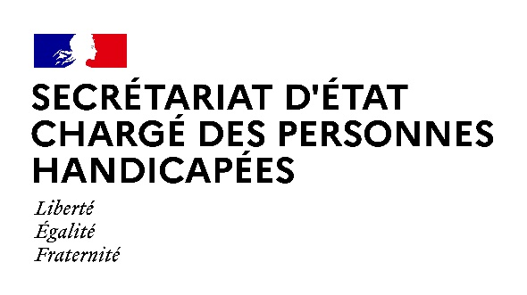

Paris, le 3 septembre 2020

NOTE AUX REDACTIONS

Dans le cadre de la Rentrée Scolaire pour Tous 2020, Sophie CLUZEL, Secrétaire d’Etat auprès du Premier Ministre chargée des Personnes handicapées, se rendra vendredi 4 septembre à l’IEM* « Château de Bailly », 2 Grande rue, 78870 Bailly
Lors de son déplacement, la Ministre échangera avec les familles ainsi qu’avec les professionnels sur les enjeux de la rentrée inclusive :

- La qualité de la prise en charge et le déroulement de la rentrée 2020 dans le contexte particulier de la crise sanitaire

- Les méthodes d’accompagnement des projets individuels de chaque enfant

- Le renforcement des liens entre les établissements scolaires et le secteur médico-social au travers des enseignements en classe de maternelle et primaire

- L’équithérapie comme méthode de développement des capacités multi sensorielle, stimulant la communication verbale et non verbale.

DÉROULÉ PRÉVISIONNEL :
8H30 : Rencontre et échanges avec les professionnels

9H00 : Séance d’équithérapie

9h30 : Visite de deux classes adaptées

10H00 : Temps d’échange avec les familles

*IEM : Institut d’Éducation Motrice, établissement médico-social qui propose des prises en charge pour les enfants et adolescents sujets à une déficience motrice importante afin de les accompagner dans leur intégration familiale, sociale et professionnelle.

ACCREDITATIONS :
pref-communication@yvelines.gouv.fr

CONTACT MEDIA SEPH :
seph.communication@pm.gouv.fr
Merci de vous munir d’un masque

